江西省金溪县第二中学九年级物理《15.5串、并联电路中电流的规律（二）》导学案
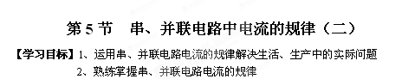
【学习重点】熟练掌握串、并联电路电流的规律
【学习难点】运用串、并联电路电流的规律解决生活、生产中的实际问题
【知识链接】
1、在一个电源两端接有两个不同的灯泡，用电流表测得通过这两个灯泡的电流相等，则这两个灯泡的连接方式 （ ）
A、一定是串联 B、一定是并联 C、串联、并联都可能 D、不可能是并联
２、串、并联电路中电流的规律
串联电路中电流的规律：
并联电路中电流的规律：
【探究新知】
1、小明和小强在“探究并联电路中干路电流与各支路电流有什么关系”时，利用一个开关、一个电流表、一个学生电源(有多个电压档位)、四个阻值不等的电灯以及若干条导线，进行了大胆地探究。如图所示是他们的实验电路图。

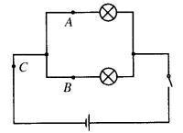
Ｌ₁
Ｌ₂

（1）他们的猜想是： （只写一种猜想)。
【进行实验】
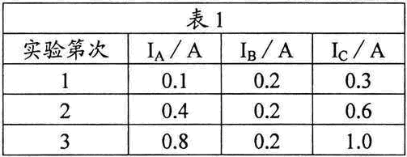
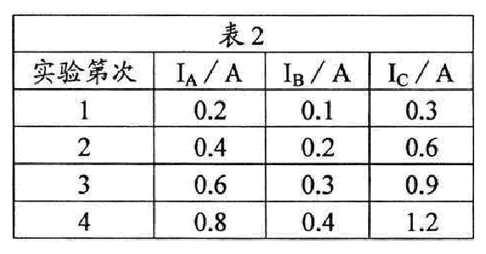

（2）小明按照电路图正确地进行实验，得到了表1中的实验数据。小明在实验中，是靠只改变________而得到实验数据的；
（3）小强也按照上述同样的器材和同样的电路进行了实验，却得到了表2中的数据。小强在实验中是靠只改变________而得到实验数据的。
【分析论证】
（4）从表1、表2中的实验数据可以看出，并联电路电流的规律是：_____________________。
（5）唐伟同学按如图所示的电路图实验，探究并联电路的电流特点，右边给出了电流表1和表3的示数，但唐伟忘了哪个图是表3的示数。请你结合你探究的并联电路的电流特点，帮唐伟计算一下表2的示数是 。
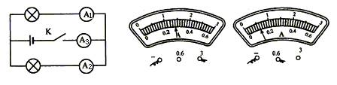

[来源:学科网ZXXK]

2、小明同学根据课本上的要求，探究并联电路中干路电流与各支路电流有什么关系？请你结合你探究这个实验的情况，和小明一起完成探究实验。
【进行实验】：下面是小明同学进行实验的连接图，其中甲图中电流表测__________灯电流，乙图中电流表测_________灯电流，丙图中电流表测_________电流。小明同学在实验中，记录了如下数据：I₁=0.24A，I₂=0.24A，I₃=0.48A。
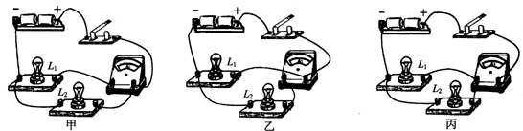

【分析和论证】：小明通过对实验数据的分析，得出如下结论：并联电路中各支路的电流相等；总电流等于各支路电流的两倍。
【评估】：请对小明的实验进行评估：
实验设计有没有不合理的地方，若有，提出改进方法？_____________________________。
操作中有没有什么不足的地方，若有，提出改进方法？_____________________________。
【自我检测】
1、如图所示，开关由闭合到断开，电流表A₁、A₂的示数I₁、I₂的变化 （ ）[来源:
A、I₁变小，I₂变大 B、I₁不变，I₂变大
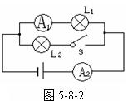
C、I₁变大，I₂变小 D、I₁不变，I₂变小

2．将两只规格不同的灯泡串联接入电路，可延长路灯使用寿命，结果两只灯泡的明亮程度不同，则通过两灯的电流强度 （ ）
A．亮的灯电流大 B．电流大小一样
C．暗的灯电流大 D．无法比较
3、如图所示电路中，三个电流表A₁、A₂、A₃的示数分别为I₁、I₂、I₃，它们的大小关系是 （ ）
A、I₁ = I₂ = I₃ B、I₁ > I₂ = I₃
C、I₁ > I₂ > I₃ D、I₁ > I₃ > I₂
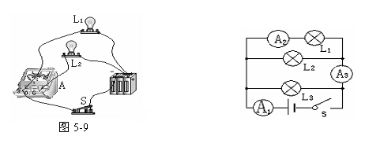
[来源:学科网ZXXK]

[来源:学+科+网Z+X+X+K]

4.（2011·柳州）在“探究串联电路中各点的电流有什么关系”时，小明设计实验如下。
把两个灯泡L₁、L₂串联起来接到图所示电路中，分别把图中A、B、C各点断开，把________接入，测量流过的电流，看看它们之间有什么关系.
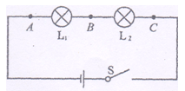
换上另外两个小灯泡，再次测量三点的_______，看看是否还有同样的关系。
下表是两次测量的记录数据.
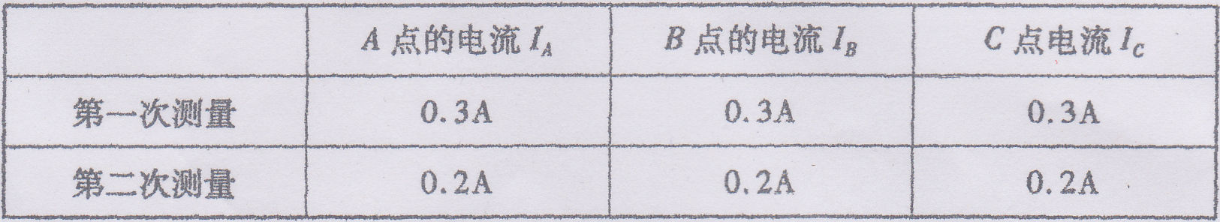
分析和论证：
（1）在拆接电路时，开关S必须处于________状态。
（2）结论：串联电路中各处__________相等。
【学案整理】
本节课综合知识的能力要求较高，同学们要掌握好电流表的使用，电流表测量的电路分析，串、并联电路的识别，串、并联电路电流的规律等知识，因此，我们要把以上几个知识点全面回顾一下，在分析题目时，我们要按照先简化电路，再判断电流表的位置和所测电路中的电流，进而再分析电路中电流的变化情况。

